Annexe 3B - exercice Sérialisation

Créez un projet KOTLIN contenant une activité contenant 3 seekBars représentant des options de volume sur un téléphone afin d’y créer **un objet Volume de votre cru** avec ces 3 propriétés

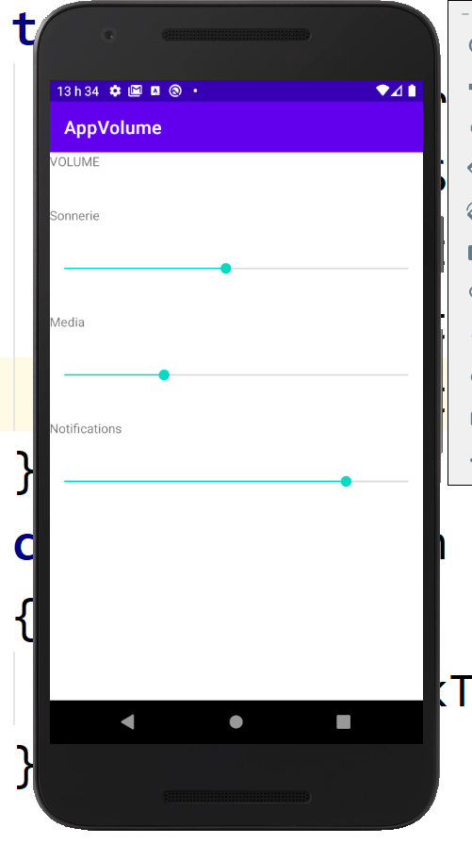

Est-ce qu'un objet Volume est sérialisable ? Quoi faire ? Cliquez ou appuyez ici pour entrer du texte.

À l'aide du processus de sérialisation, faites en sorte qu'on puisse retrouver l’état de l’objet Volume quand on redémarre l'app suite à une fermeture de l’app (bouton carré ( récents ) et ensuite on le glisse vers le haut ). Les seekBars devront représenter l’état sauvegardé de l’objet Volume.

*** Pas nécessaire d’utiliser un Singleton pour cet exercice, on a seulement une activité***